Johann Wolfgang Goethe
Johann Wolfgang Goethe ist ein bekannter *Schriftsteller.
Er ist am 28. August 1749 in *Frankfurt am Main geboren.
Goethes Hobbys sind zum Beispiel Spiele spielen, Klavier spielen, singen, malen und in der *Bibel lesen.
Goethe ist am 22. März 1932 in *Weimar gestorben.
Johann Wolfgang Goethe besuchte in seinem Leben *Heidelberg.
Dort macht er verschiedene Sachen:
- Johann Wolfgang besucht das *Heidelberger Schloss und den *Schlossgarten.
Er trifft Marianne von Willemer und verliebt sich in sie.
Im Heidelberger Schlossgarten *erinnert heute ein *Denkmal und ein *Ginkgo Baum an Goethe.
- Goethe schreibt Gedichte, zum Beispiel für Marianne von Willemer und seine Freunde.
Er schreibt darin zum Beispiel über das Heidelberger Schloss, den Heidelberger Schlossgarten und sein Leben.
Worterklärungen
der Schriftsteller,  die Schriftstellerin | Ein Beruf. Man schreibt Gedichte,  Bücher oder andere Texte.  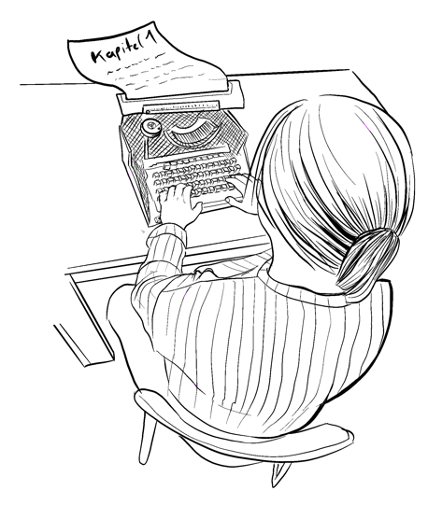
Frankfurt am Main | Eine Stadt in Deutschland  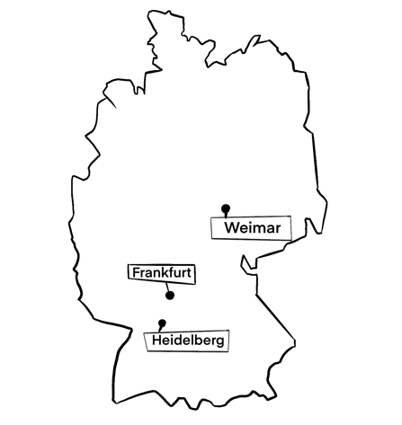
Heidelberg
Weimar
das Hobby,  die Hobbys | Ein Hobby macht man in der Freizeit. Zum Beispiel Fußball spielen oder malen.  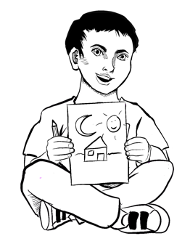
die Bibel,  die Bibeln | Ein Buch über die christliche Religion.  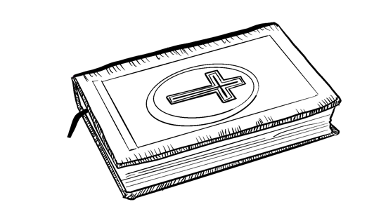
das Heidelberger Schloss | Eine Sehenswürdigkeit in Deutschland.
der Heidelberger Schlossgarten | Der Garten von dem Heidelberger Schloss.
der Neckar | Ein Fluss in Heidelberg  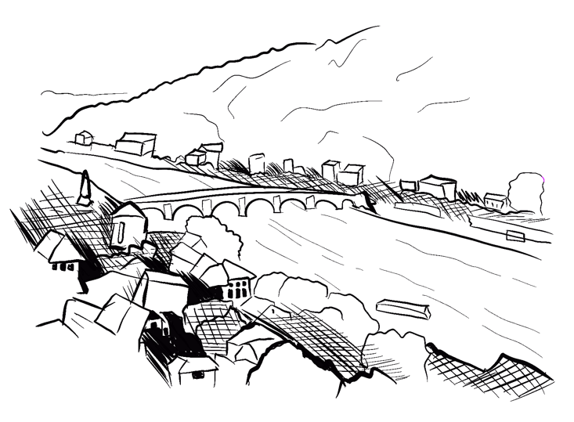
das Denkmal,  die Denkmäler | Zeigt eine Person wie sie ausgesehen hat.  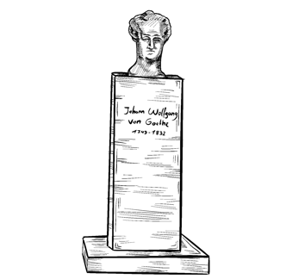
Der Ginkgo Baum | Eine Baumart  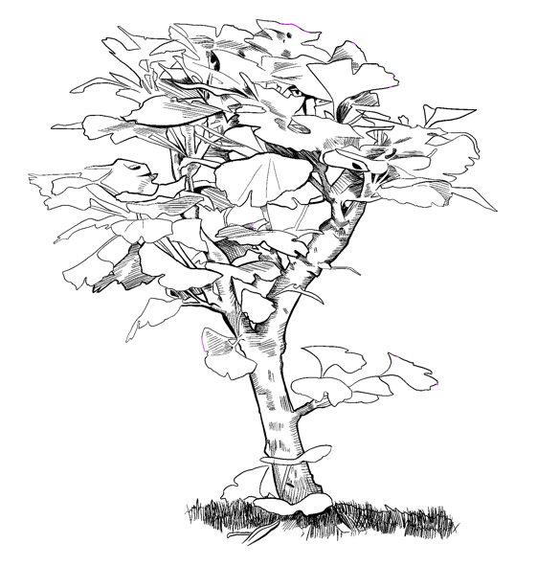  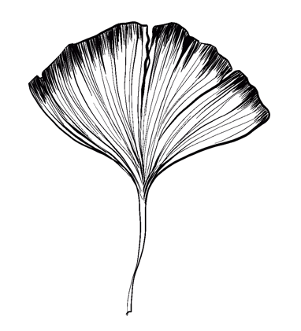

Quellen

https://www.morio-verlag.de/index.php/buecher/stationen/krischke-r-johann-wolfgang-von-goethe-in-heidelberg-detail

https://www.heidelberg.de/site/Heidelberg_ROOT/node/452757/zmdetail_434490/Denkmal_Johann_Wolfgang_von_Goethe.html?zm.sid=zm6aqre85ua1&nodeID=434490

Transfer Together
https://transfertogether.de/goethes-ginkgo/

Stadt Anzeiger Lokalkompass
https://www.lokalkompass.de/hagen/c-lk-gemeinschaft/ein-spannender-tag-zwischen-schloss-goethe-und-alter-bruecke-in-heidelberg_a828370

